Rasespesialen 2020

RASESPESIAL

Valp
BIR Rogell's Ezckil (eier Arnt Bakke, oppdretter Ellen Lind, Rogell kennel)
BIM Rogell's Estèe Lauder (eier og oppdretter Ellen Lind, Rogell kennel)

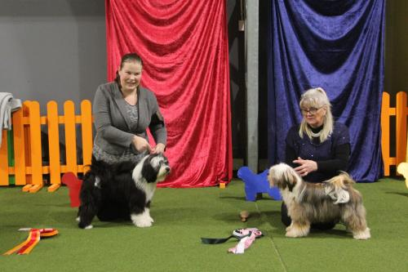
BIR/BIM VALP

Junior

BIR Dhoki Apsos Livin' La Vida Loca (eier Clare Allan/Maria Brunell, oppdretter: Maria og Bente
Brunell, kennel Dhoki Apso)
BIM Chazari's Beautiful Bixi (eier Bjørn Samuelsen, oppdretter Bjørn Samuelsen og Wenche
Tønnesen, kennel Chazari)
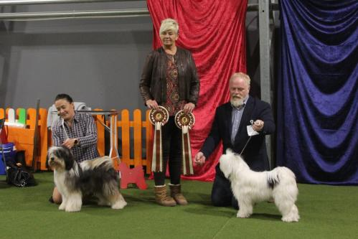
BIR/BIM JUNIOR

BIR
C.I.B. NORD UCH DKJV-12 NJV-12 NV-12-14-15-18-20 NORDV-18 NVV-20
Dhoki Apsos Evita Peron (Eier og oppdretter Dhoki Apso Mari Brunell/Bente Brunell)

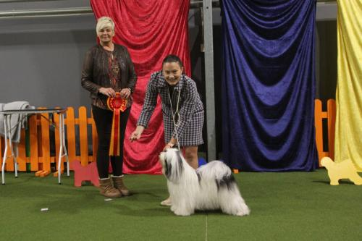
BIR

BIM
Dhoki Apsos Livin' La Vida Loca (eier Clare Allan/Maria Brunell, oppdretter: Maria og Bente Brunell, kennel Dhoki Apso)

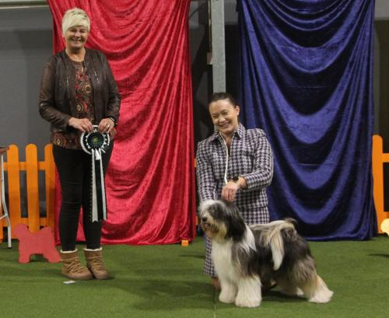
BIM & CERT VINNER HANNHUND

BIR Veteran
C.I.B. NORD UCH DKJV-12 NJV-12 NV-12-14-15-18-20 NORDV-18 NVV-20
Dhoki Apsos Evita Peron (Eier og oppdretter Dhoki Apso Mari Brunell/Bente Brunell)
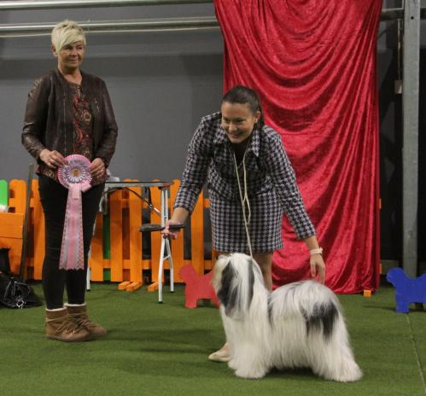
BIR Veteran

A. Mulliner's vandrepokal til beste norskeide og norskoppdrettede junior

Dhoki Apsos Livin' La Vida Loca (FI SE UCH HeW-18 HeVW-18 Karamain Talisman Tashi og
C.I.B. NORD UCH DKJV-12 NJV-12 NV-12-14-15-18-20 NORDV-18 NVV-20 Dhoki Apsos Evita Peron)
(Eier Clare Allan/Maria Brunell, oppdretter Maria og Bente Brunell, kennel Dhoki Apso)

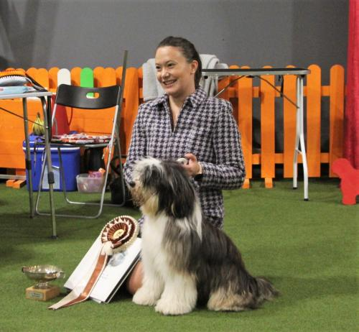

A.Mulliner’s vandrepokal beste norskeide og norskoppdrettede junior

VANDREPOKALER

Dhoki Apso's vandepokal for beste norskoppdrettede
&
Schaka Ta's vandrepokal for beste norskeide TT

C.I.B. NORD UCH DKJV-12 NJV-12 NV-12-14-15-18-20 NORDV-18 NVV-20 Dhoki Apsos Evita Peron (Eier Maria Brunell, oppdretter Bente Brunell, Dhoki Apso)

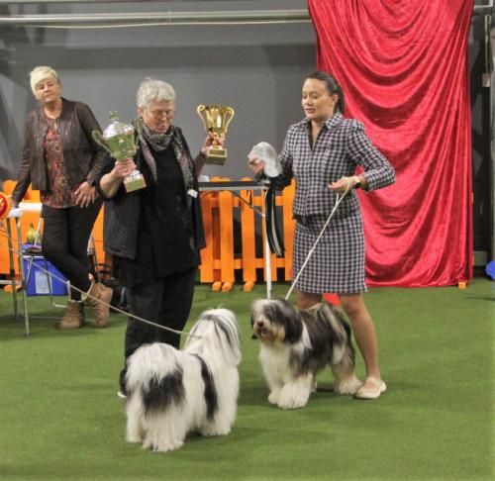
VANDREPOKALER

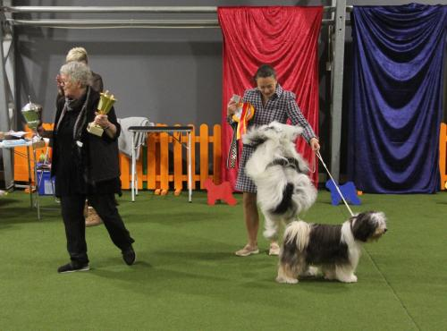

CERT vinner tispeklasse og ny champion

Aylari's Beautiful Bitten Lamleh (ny champion)
Oppdretter Hjørdis Vierdal Møksvold eier Nita Kise

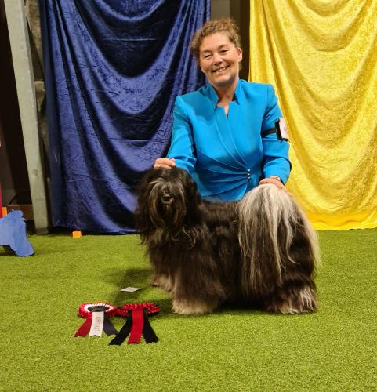
Cert vinner tispe & ny NUCH

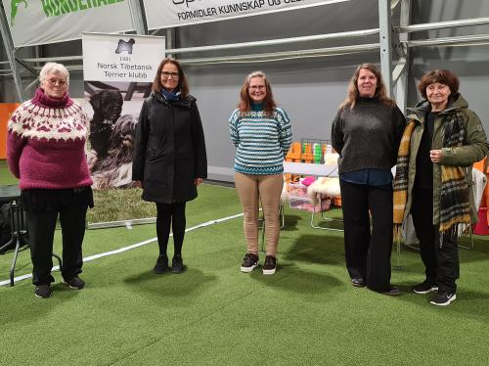
Utstillingskomitè og hjelpere

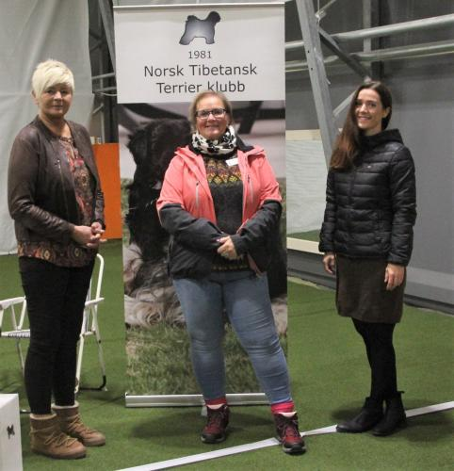
Dommer & ringpersonell

